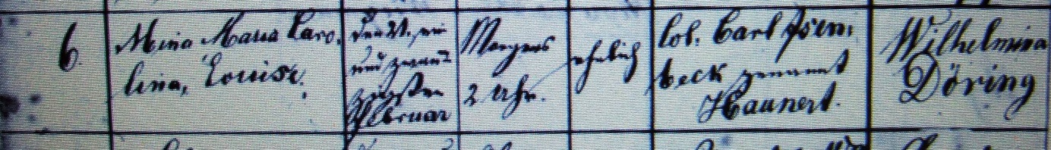

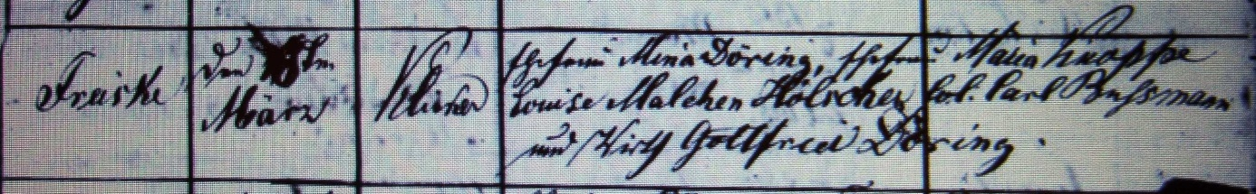

Kirchenbuch Rhynern 1854; ARCHION-Bild 17 in „Taufen 1850 – 1872“
Abschrift:
„6.; Mina Maria Carolina Louise; geboren am: den 21. Februar morgens 2 Uhr; ehelich; Vater: Col. Carl Isenbeck genannt Haunert; Mutter: Wilhelmina Döring; Wohnort: Freiske; Taufdatum:den 18ten März; Pfarrer: Klinke; Taufzeugen: Ehefrau Mina Döring, Ehefrau Maria Knoppe Louise Malchen Hölscher, Col. Carl Bussmann und Wirth Gottfried Döring“.

